ESTADO DO RIO GRANDE DO NORTE
CÂMARA MUNICIPAL DE SÃO JOÃO DO SABUGI

REQUERIMENTO Nº. 073/2021

Requeiro a V. Ex.ª, com base no artigo 154 do Regimento Interno e ouvido o plenário desta casa, requer que seja enviado ofício ao Poder Executivo Municipal, solicitando que seja adquirido o curso de leitura de interpretação de projetos na construção civil.

JUSTIFICATIVA EM PLENÁRIO

Sala das Sessões, em 09 de julho de 2021.

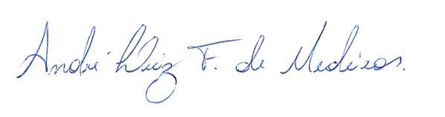

________________________________________________________
ISAÍAS JOSÉ DO PATROCÍNIO FERNANDES DE MORAIS
VEREADOR - AUTOR

